 KRAKOWSKA AKADEMIA
im. Andrzeja Frycza Modrzewskiego

Wydział: Zdrowia i Nauk Medycznych
Kierunek: Ratownictwo Medyczne

Arkadiusz Kopeć

WSPÓŁPRACA SŁUŻB RATUNKOWYCH PODCZAS ZABEZPIECZANIA IMPREZ MASOWYCH

Praca licencjacka
napisana pod kierunkiem
dr n. med. Małgorzata Popławska

Kraków 2016r.

SPIS TREŚCI

Wstęp
Planowanie zabezpieczenia masowego – akty prawne
Planowanie zabezpieczenia masowego – od czego zacząć ?
Służby ratunkowe i wspierające zabezpieczenie imprezy masowej:
- zespół wyjazdowy,
- patrol ratowniczy,
- punkt pomocy medycznej.
Policja
Organizacje pozarządowe NGO (non-government organization)
GOPR / TOPR
Centrum dowodzenia
Wsparcie przepływu informacji
Backup
Przygotowanie do imprezy masowej
Wnioski
Podsumowanie
Bibliografia

Wstęp
Impreza masowa jest złożonym przedsięwzięciem logistycznym. Rozmiar imprezy masowej określa faktyczna lub szacowana liczba uczestników. Bezpieczna impreza masowa nie może się odbyć bez obecności szeroko pojętych służb ratunkowych. Współpraca wszystkich służb zaangażowanych w zabezpieczenie imprezy masowej powinna się zacząć na etapie jej planowania. Nadrzędnym celem organizacji imprezy masowej jest bezpieczeństwo jej uczestników. Należy zwrócić uwagę, że plan zabezpieczenia imprezy masowej powinien być integralną jej częścią. Opracowywanie planu powinno odbyć się z odpowiednim wyprzedzeniem, wprost proporcjonalnym do rozmiaru planowanej imprezy oraz jej charakteru. Należy zakładać, że impreza masowa może przerodzić się w zdarzenie masowe, które jak wiadomo wymaga postępowania według określonych zasad. Kolejnym istotnym elementem, jaki zostanie poruszony w niniejszej pracy jest współpraca i przepływ informacji podczas całościowej realizacji imprezy. Informacja i jej właściwy obieg miedzy wszystkimi służbami odgrywa kluczową rolę. Jej właściwy przebieg niekiedy może determinować powodzenie całej imprezy masowej. Niniejsza praca przybliża najistotniejsze aspekty, jakie powinny zostać poruszone podczas planowania i realizacji zabezpieczenia imprezy masowej przez służby ratunkowe. Istotą sukcesu imprezy masowej jest dobra koordynacja zasobów medycznych, doświadczony oraz przeszkolony personel, sprzęt medyczny oraz sprawna łączność.
Planowanie zabezpieczenia masowego – akty prawne
Celem planowania jest przygotowanie służb ratunkowych, porządkowych i informacyjnych na zdarzenia możliwe do przewidzenia. Doświadczone podmioty realizujące zabezpieczenie medyczne chętnie wykorzystują nabyte wcześniej doświadczenie. Na tym etapie przynajmniej w teorii powinna się zacząć współpraca służb ratunkowych w zakresie obsługi imprezy o charakterze masowym. Warto zwrócić uwagę na przepływ informacji między służbami w fazie planowania. Organem „spinający” całość w fazie planowania jest organizator imprezy masowej. Organizator powinien zaznajomić się i przeanalizować przepisy regulujące organizację tego typu przedsięwzięcia. Drugim rozwiązaniem jest zlecenie organizacji imprezy masowej podmiotowi, który jest do tego uprawniony (np. firma eventowa) Aktem prawnym jest Ustawa z dnia 20 marca 2009 roku o bezpieczeństwie imprez masowych [1]. Analizując jej zapisy dowiadujemy się, że poprze imprezę masową należy rozumieć imprezę masową artystyczno – rozrywkową, masową imprezę sportową w tym mecz piłki nożnej z wyłączeniem niektórych form. Zgodnie z przepisami poprzez imprezę masową rozumiemy imprezę sportową, artystyczną lub rozrywkową, na której liczba miejsc dla osób na stadionie, w innym obiekcie nie będącym budynkiem lub na terenie umożliwiającym przeprowadzenie imprezy masowej wynosi – nie mniej niż 1 000, a w przypadku hali sportowej lub innego budynku umożliwiającego przeprowadzenie imprezy – nie mniej niż 300. Idąc dalej z tym przepisem imprezą masową nie jest impreza, która jest organizowana w teatrach, operach, operetkach, filharmoniach, kinach, muzeach, bibliotekach, domach kultury i galeriach sztuki lub w innych podobnych obiektach.
Ponadto wyłączeniu podlegają imprezy organizowane w szkołach i placówkach oświatowych przez zarządzających tymi szkołami i placówkami, organizowanych w ramach współzawodnictwa sportowego dzieci i młodzieży oraz sportowych organizowanych dla sportowców niepełnosprawnych, sportu powszechnego o charakterze rekreacji ruchowej ogólnodostępnym i nieodpłatnym, organizowanych na terenie otwartym. Ostatnią grupą wyłączoną to imprezy zamknięte organizowanych przez pracodawców dla ich pracowników
– jeżeli rodzaj imprezy odpowiada przeznaczeniu obiektu lub terenu, gdzie ma się ona odbyć.
Kryteria imprezy masowej można podzielić w odniesieniu do charakteru imprezy, liczby uczestników lub jej odbiorców. Jak widać na podstawie analizy powyższej charakterystyki i przytoczonych przepisach wydaje się, że nie dla każdego są one jasne, a to może skutkować konsekwencjami prawnymi w przypadku zaistniałych roszczeń. Dlatego też od staranności i dokładności organizatora zależy jakość „produktu” jaki przygotuje. Tak naprawdę impreza masowa to „produkt”, który jest sprzedawany w celu osiągnięcia zysku. Jednakowym „produktem” są świadczone przez zespoły ratownictwa medycznego medyczne czynności ratunkowe. Jest to usługa o charakterze medycznym. Posiada mierzalne parametry. Jednym z kluczowych jest jakość. Kryterium jakości jest bardzo istotne w odniesieniu do funkcjonowania ZRM oraz planowania i realizowania imprezy o charakterze masowym. Przypadkiem z życia wziętym, który pokazuje błędnie zaplanowaną imprezę, która jak się okazała miała charakter masowej były otrzęsiny uczelniane na Uniwersytecie Technologiczno – Przyrodniczym w Bydgoszczy 14 października 2015 roku. W wyniku paniki tłumu śmierć poniosło troje studentów. Jak się okazało impreza była przeprowadzona bez odpowiednich zezwoleń oraz bez udziału zabezpieczenia medycznego. Sytuacja ta pokazuje jak ważne jest planowanie i dopilnowanie aby impreza była zorganizowana w zgodzie z obowiązującymi przepisami i aktami wykonawczymi. Na tym etapie nie przedstawiam żadnych wniosków dotyczących przytoczonego przypadku, gdyż postępowanie wyjaśniające jest nadal w toku.
Planowanie zabezpieczenia masowego – od czego zacząć ?
Odpowiedzialność za przygotowanie i bezpieczne przeprowadzenie imprezy masowej w Polsce ponosi organizator. Dlatego też nie później niż na 30 dni przed planowanym terminem jej rozpoczęcia organizator powinien zwrócić się z wnioskiem do właściwego miejscowo dysponenta zespołów ratownictwa medycznego celem wydania opinii o niezbędnej ilości sił i środków potrzebnych do bezpiecznego zabezpieczenia imprezy masowej. Ponadto dysponent powinien ustosunkować się do stanu technicznego obiektu (terenu) oraz przewidywalnych zagrożeniach. Organizator powinien przedstawić dysponentowi dokumentację i informacje obejmujące graficzny plan obiektu (zawierający drogi dojścia, rozchodzenia, ewakuacji, dojazdowe dla służb ratunkowych i policji, oznaczenie punktów pomocy medycznej, punktów czerpania wody pitnej i innych. Informacje dotyczące topografii terenu są tym bardziej istotne dla wszystkich służb, im większą powierzchnie zajmują uczestnicy imprezy. Integralną częścią przygotowanego planu powinien być opis graficzny wskazujący opisane powyżej elementy. 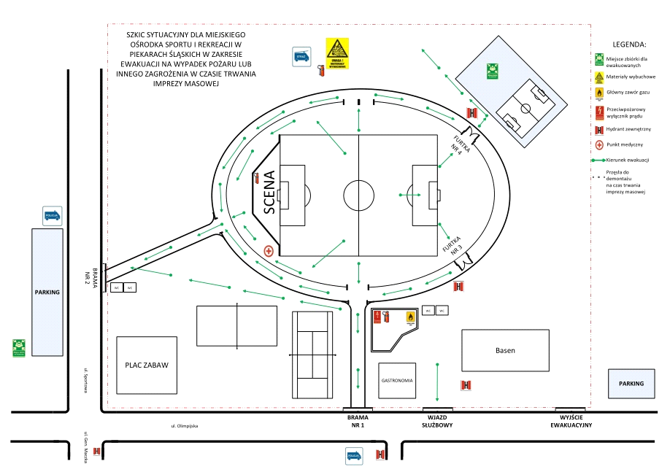
Źródło: http://fantazjabhp.pl/pic/g7.jpg
Powyżej rycina wskazująca poglądowy plan graficzny planowanej imprezy masowej. Opis graficzny imprezy powinien trafić do każdej ze służb ratunkowych. Należy go traktować jako „bezpiecznik” – czyli zbiór wskazówek na wypadek zdarzeń nagłych, mogących w skutkach spowodować zagrożenie bezpieczeństwa uczestników imprezy. Nawet przy założeniu że impreza jest niewielka a teren dobrze znany służbom to reakcje ludzi podczas panicznego zachowania mogą być całkowicie irracjonalne. Dlatego też informację o drogach ewakuacyjnych, miejscach potencjalnie niebezpiecznych, punktach medycznych mogą się okazać kluczowe.
Plan zabezpieczenia imprezy masowej powinien zawierać elementarne informacje obejmujące między innymi:
- szacunkową liczbę uczestników,
- rodzaj imprezy (sportowa, koncert, demonstracja),
- miejsce i czas trwania,
- plan graficzny obejmujący istotne elementy topografii,
- osobę odpowiedzialną za organizację imprezy (przedstawiciel organizatora),
- osobę odpowiedzialną za służby medyczne (kierownik służb medycznych),
- osobę odpowiedzialną za bezpieczeństwo (kierownik ochrony / służb porządkowych),
- osobę odpowiedzialną za bezpieczeństwo (przedstawiciel policji / dowódca).
Dobry plan pozwala przewidzieć pewne zagrożenia, które mogą się pojawić podczas trwania imprezy masowej.
Służby ratunkowe i wspierające zabezpieczenie imprezy masowej
W tym miejscu zostały pominięte służby odpowiedzialne ze bezpieczeństwo (ochrona) oraz służby informacyjne. W kontekście imprezy masowej co do zasady w kompetencjach tych służb leży zapewnienie bezpieczeństwa i informowanie uczestników o istotnych składowych imprezy masowej.
Elementarnym przedstawicielem służb biorącym udział w zabezpieczeniu imprezy masowej jest służba medyczna. W tym miejscu należy wspomnieć o możliwości realizacji zabezpieczenia medycznego przez:
- ratowników medycznych indywidualnie,
- firmy zajmujące się obsługą imprez masowych,
- dysponentów zespołów ratownictwa medycznego działających w systemie Państwowe Ratownictwo medyczne, pod warunkiem, że nie są to zespoły systemowe.
Organizator decyduje jaki podmiot docelowo będzie realizował medyczne zabezpieczenie podczas trwania imprezy masowej. Istotnym kryterium wyboru jest cena. Niestety niekiedy cena może negatywnie wpłynąć na jakość danej usługi. Liczebność służb medycznych zależy od rozmiaru imprezy. W tym miejscu warto przypomnieć, że do realizacji imprezy masowej w zgodzie z przepisami wymagane jest uzyskanie opinii w zakresie organizacji imprezy masowej wydanej przez właściwego dysponenta zespołów ratownictwa medycznego. Dysponent w czasie 14 dni musi wydać opinie, która zachowuje ważność przez pół roku.
Zabezpieczenie medyczne w trakcie trwania imprezy masowej obejmuje minimalnie:
- zespoły wyjazdowe,
- partole ratownicze,
- punkt(y) pomocy medycznej.
Elementy te są obligatoryjne i wynikają z § 1 ust. 1 rozporządzenia Ministra Zdrowia z dnia 6 lutego 2012 r. w sprawie minimalnych wymagań dotyczących zabezpieczenia pod względem medycznym imprezy masowej (Dz.U. poz. 181). Bardzo istotne jest to, że zespoły wyjazdowe nie mogą być jednocześnie jednostkami systemu Państwowego Ratownictwa Medycznego. Jeżeli dysponent przesunie zespoły ratownictwa medycznego do realizacji zabezpieczenia imprezy masowej, może okazać się, że zabraknie ambulansów do realizacji wezwań z numeru alarmowego do pacjentów w stanie zagrożenia życia lub zdrowia.

Zespół wyjazdowy
Ustawodawca w rozporządzeniu opisał wymagania wobec zespołów wyjazdowych. Zespół wyjazdowy bez lekarza obecny podczas imprezy masowej powinien odpowiadać wymaganiom dla podstawowego zespołu ratownictwa medycznego. Analogicznie zespół wyjazdowy z lekarzem powinien odpowiadać wymaganiom dla specjalistycznego zespołu ratownictwa medycznego. Wielokrotności każdego z typów zespołów powinny spełniać wyżej opisane wymagania.

Patrol Ratowniczy
Odrębne wymagania powinien spełnić patrol ratowniczy, który jest pierwszą linią współpracy ze służbami ratunkowymi. Odpowiednio rozmieszczone patrole ratownicze powinny „wychwytywać” osoby potrzebujące pilnej pomocy medycznej. Zgodnie z rozporządzeniem minimalny skład osobowy patrolu ratowniczego to dwie osoby posiadające kwalifikacje w zakresie kwalifikowanej pierwszej pomocy. Ustawodawca nic nie wspomina, aby te kwalifikacje nie mogły być rozszerzone do kompetencji ratownika medycznego lub mieszane (KPP + ratownik medyczny) Ponownie o ostatecznym kształcie patrolu ratowniczego decyduje organizator. W tym miejscu warto się skupić na roli patrolu ratowniczego. Przy rozsądnie zaplanowanej topografii imprezy i podzieleniu jej na opisane sektory patrol ratowniczy jest odpowiedzialny za swój sektor. Jeżeli sektor okazuje się relatywnie duży można go podzielić na mniejsze i powiększyć ilość patroli. W momencie wystąpienia stanu zagrożenia życia lub zdrowia może się okazać że poszkodowany nie będzie w stanie dotrzeć do punktu pomocy medycznej. W takiej sytuacji rola rozpoznania takiego pacjenta jest w gestii patrolu medycznego, który już na miejscu powinien wdrożyć podstawowe zabiegi i równolegle poprosić o wsparcie, aby maksymalnie skrócić czas dotarcia pacjenta do punktu pomocy medycznej i docelowo do SOR lub właściwego oddziału szpitalnego. Z perspektywy organizatora dobrze jest mieć w tym miejscu osoby doświadczone w zakresie rozpoznawania pacjentów w stanie zagrożenia życia i zdrowia oraz z przyswojoną wiedzą i umiejętnościami w zakresie minimum programu kursu kwalifikowanej pierwszej pomocy z uwzględnieniem elementów podstawowych zabiegów resuscytacyjnych i automatycznej defibrylacji zewnętrznej. Na podstawie opisanych wymagań przykładem patrolu ratowniczego może być dwóch strażaków z Ochotniczej Straży Pożarnej, która jest w strukturach Krajowego Systemu Ratowniczo – Gaśniczego, gdyż strażacy legitymują się tytułem ratownika po ukończeniu kursu kwalifikowanej pierwszej pomocy. W tym miejscu widzimy zazębianie się kompetencji służb medycznych. Może się okazać, że wykwalifikowany personel medyczny podczas dużych imprez będzie przesunięty do punktów pomocy medycznej lub jeśli podczas imprezy funkcjonuje szpitala polowego. W takim przypadku wykorzystanie ratowników medycznych w patrolach medycznych, kosztem niedoborów w punktach pomocy medycznej może się zwykłym marnotrawieniem zasobów ludzkich.
I ponownie wraca plan zabezpieczenia medycznego, który dla dużych imprez masowych powinien być rozpisany na funkcje konkretnych osób w danym miejscu i czasie. Nie ma nic lepszego , gdy każdy wie za co jest odpowiedzialny i co w danym momencie ma robić. Na etapie planowania i realizacji może się okazać, że jeden przedstawiciel organizatora samodzielnie nie uporządkuje wszystkich obszarów imprezy. W takiej sytuacji watro budować grupy zadaniowe oraz przypisywać im team leaderów. Jeżeli podczas trwania imprezy masowej mamy klika lub kilkadziesiąt patroli ratowniczych warto aby każdy patrol wiedział przed kim odpowiada za realizowanie powierzonych zadań. Analogicznie team liderzy powinny kierować odpowiednio pracą zespołów wyjazdowych oraz punktów pomocy medycznej. Jest to oczywiście jedno z modelowych rozwiązań, które ma wiele plusów. Nikt nie wyklucza faktu, że inne rozwiązania mogą okazać się równie skuteczne.
Punkt pomocy medycznej
Miejsce, które musi być zlokalizowane w miejscu odbywania się imprezy masowej. Zgodnie z obowiązującymi przepisami powinien być wyposażony w produkty lecznicze i wyroby medyczne. Minimalny skład osobowy dla punktu pomocy medycznej to dwie osoby:
- lekarz posiadający prawo wykonywania zawodu oraz trzyletnie doświadczenie w udzielaniu świadczeń zdrowotnych. Ponadto lekarz powinien wykazać się znajomością języka angielskiego w stopniu komunikatywnym, co potwierdza pisemnym oświadczeniem,
- ratownik medyczny,
- pielęgniarka systemu Państwowego Ratownictwa Medycznego.
Ustawodawca opisuje konkretne zawody medyczne ustawowo uprawnione do świadczeń medycznych. Rola punktu pomocy medycznej jest bardzo istotna. Będą tu trafiać wszystkie osoby potrzebujące pomocy medycznej. Bardzo szybko okaże się, że spektrum potrzebnej opieki medycznej rozciąga się od podstawowej opieki zdrowotnej do zaawansowanych zabiegów resuscytacyjnych. Co do zasady punkt pomocy medycznej w zakresie materiałów leczniczych i środków medycznych powinien poradzić sobie ze znaczną większością zaistniałych sytuacji. W zdarzeniach wykraczających poza możliwości punktu pomocy medycznej (udary mózgu, zawał serca, złamania kości, podejrzenie krwawienia wewnętrznego) jego rolą jest wstępna stabilizacja funkcji życiowych oraz przekazanie do szpitala z uwzględnieniem odległości i odpowiedniego stopnia referencyjności (w określonych przypadkach). Liczba osób personelu medycznego w punkcie pomocy medycznej powinna byc wprost proporcjonalna do liczby uczestników i wielkości imprezy masowej. Konkretne liczby zostały podane w tabelach poniżej uwzględniając specyfikacje konkretnej imprezy.
RODZAJ IMPREZY / LICZBA UCZESTNIKÓW | do 5 tyś. | do 25 tyś. | do 5 tyś. | do 65 tyś. | do 10 do 100 tyś
Zabezpieczenie medyczne masowej imprezy artystyczno –  rozrywkowej oraz masowej imprezy sportowej innej niż mecz piłki | zespoły wyjazdowe | Zespoły wyjazdowe | patrole ratownicze | patrole ratownicze | punkt pomocy medycznej
 | 1 typu P | 1 typu S | 1 | 1 na każde 10 tyś. pow. 5 tyś. | 1 na każde rozpoczęte 50 tyś. powyżej 10 tyś.
Zabezpieczenie medyczne imprezy masowej podwyższonego ryzyka | zespoły wyjazdowe | Zespoły wyjazdowe | patrole ratownicze | patrole ratownicze | punkt pomocy medycznej
Zabezpieczenie medyczne imprezy masowej podwyższonego ryzyka | 1 typu P | 1 typu S | 1 | 1 na każde rozpoczete 5 tyś. | 1 na każde rozpoczęte 30 tyś. powyżej 10 tyś.

Źródło: § 2 pkt.1,2,3 rozporządzenia Ministra Zdrowia z dnia 6 lutego 2012 r. w sprawie
minimalnych wymagań dotyczących zabezpieczenia pod względem medycznym imprezy
masowej (Dz.U. poz. 181)

Policja
Funkcjonariusze policji odgrywają istotną rolę w realizacji zabezpieczenia imprezy masowej. Przede wszystkim równolegle ze służbą porządkową dbają o bezpieczeństwo w miejscu trwania imprezy masowej. Jak na wstępie zostało określone bezpieczeństwo uczestników imprezy masowej jest elementem nadrzędnym. Co do ilości służb zaangażowanych z obsługę danej imprezy decyzję podejmuje komendant właściwej komendy policji na wniosek organizatora, który powinien złożyć wniosek odpowiednio wcześniej. Innym ważnym aspektem jest bezpieczeństwo personelu medycznego. Nie jest niemożliwym, aby podczas imprezy masowej dochodziło do aktów agresji wobec personelu medycznego (celowych lub nieumyślnych). Kolejna rola funkcjonariuszy policji to możliwość wykorzystania zasobów ludzkich podczas przychodzenia uczestników imprezy i ich rozchodzenia się. Mogą być zaangażowani w kierowanie ruchem uczestników, ale również w świadczenie kwalifikowanej pierwszej pomocy. Coraz więcej funkcjonariuszy policji legitymuje się tytułem ratownika (po kursie kwalifikowanej pierwszej pomocy). Druga możliwość to ratownicy medyczni wstępujący w szeregi policji. Ostatnia nowelizacja ustawy o Państwowym Ratownictwie Medycznym niestety nie uwzględniła możliwości wykonywania czynności ratunkowych w jednostkach podległych Ministerstwu Spraw Wewnętrznych, z wyłączeniem Państwowej i Ochotniczej Straży Pożarnej (ustawa z dnia 25 września 2015 r. o zmianie ustawy o Państwowym Ratownictwie Medycznym, ustawy o działalności leczniczej oraz ustawy o zmianie ustawy o działalności leczniczej oraz niektórych innych ustaw). Zasoby policji podczas imprezy masowej w ramach kwalifikowanej pierwszej pomocy mogą zostać wykorzystane opcjonalnie oprócz zapewnienia ładu i porządku do wypełnienia struktur patrolu ratowniczego (w określonych przypadkach – przy bardzo dużym rozmiarze imprezy, przy założeniu posiadanych kompetencji KPP).

Organizacje pozarządowe NGO (non-government organization)
Istotna grupa wspierająca realizacje zabezpieczenia medycznego informacyjnego i porządkowego imprezy masowej. Do najczęściej wymienianych organizacji NGO w kontekście imprez masowych wymienia się członków Związku Harcerstwa Polskiego, Związku Harcerstwa Rzeczpospolitej, Maltańskiej Służby Medycznej, Polskiego Czerwonego Krzyża. Siłą organizacji pozarządowych jest w wielu przypadkach liczebność oraz elementarne przeszkolenie coraz częściej obejmujące program szkolenia kwalifikowanej pierwszej pomocy. W większości przypadków współpraca z organizacjami NGO ma charakter wolontariacki. W praktyce są to młodzi ludzie niekiedy związani z ratownictwem medycznym, którzy chcą pogłębiać swoje doświadczenie zawodowe i uczyć się od służb zawodowych. W praktyce rozważne wykorzystanie kwalifikacji członków NGO daje możliwość zbudowania dużej ilości terenowych patrolów ratowniczych. Jak wspominałem wcześniej rola patrolów ratowniczych jest bardzo istotna. Podczas planowania bardzo dużej imprezy o charakterze masowym lub imprezy o podwyższonym ryzyku obecność wolontariuszy skupionych wobec szeroko pojętych organizacji pozarządowych wydaje się być nieprzeceniona. Warto zwrócić uwagę, że część z nich specjalizuje się w zabezpieczaniu imprez masowych i współpracy ze służbami zawodowymi (np. PCK – Grupy Ratownictwa Medycznego, ZHP – Harcerskie Grupy Ratownicze) W tym miejscu mogę zaryzykować, że niektóre z przytoczonych podmiotów mogą niekiedy mieć większe doświadczenie w zakresie realizacji zabezpieczeń medycznych niż niektórzy dysponenci zespołów ratownictwa medycznego. Wynika to z kilku rzeczy:
- podmioty są dotowane celowo na sprzęt i wyposażenie pod kątem imprez masowych,
- praca członków podmiotów jest najczęściej wolontariacka lub ma charakter barteru,
- konkretne organizacje posiadają pozytywny wydźwięk społeczny, co wpływa na możliwość nawiązywania kontaktów i wspierania społeczności lokalnej.
Dość jaskrawym przykładem zaangażowania organizacji pozarządowych jest planowanie Światowych Dni Młodzieży, które odbędą się w lipcu 2016 w Krakowie i okolicach. Wsparcie NGO w zakresie zabezpieczenia medycznego, organizacji służb informacyjnych i porządkowych jest bardzo duże. Wynika to również z doświadczeń minionych lat, gdzie organizacje pozarządowe wspierały podobne przedsięwzięcia np. pielgrzymki Ojca Świętego oraz spotkania na Polach Lednickich.
GOPR / TOPR
Współpraca jednostek Górskiego Ochotniczego Pogotowia Ratunkowego z zawodowymi służbami jest widoczna głównie w porze zimowej, gdy w mediach widzimy zdjęcia przekazania pacjentów poszkodowanych w górach zespołom ratownictwa medycznego. Od kilku lat GOPR wykazuje aktywność w pomocy podczas imprez masowych. Z pewnością odbywa się to lokalnie, ale na uwagę zasługuje jedno konkretne przedsięwzięcie. Mianowicie Przystanek Woodstock organizowany od pewnego czasu w Kostrzynie nad Odrą. Mocną stroną tej organizacji jest wyposażenie oraz twarde umiejętności w zakresie stabilizacji stanu pacjenta i szybkiej ewakuacji. Wykorzystanie quadów i specjalistycznych przyczep w istotny sposób skraca czas ewakuacji pacjenta z miejsca zdarzenia do punktu pomocy medycznej. Należy pamiętać, że wielu ratowników górskich oprócz przeszkolenia w zakresie kwalifikowanej pierwszej pomocy posiada tytuł zawodowy ratownika medycznego. Zgodnie z przytoczoną wcześniej nowelizacją ustawy ratownik medyczny ma prawo realizacji czynności ratunkowych w strukturach ratownictwa górskiego. Z logicznego punktu widzenia możliwość wykorzystania zasobów ludzkich i sprzętowych ratowników górskich może wpłynąć pozytywnie w zakresie bezpieczeństwa i jakości opieki medycznej planowanej imprezy.
Centrum dowodzenia
Małą imprezę masowa w kontekście zabezpieczenia medycznego i współpracy służb może obsłużyć jeden patrol pieszy, jeden zespół transportowy oraz punkt pomocy medycznej. Jest to jasno określone przez ustawodawcę, i przy rozsądnej organizacji powinno być spełnione. Pewnego rodzaju problemy zaczynają się w momencie gdy impreza się rozrasta, w rozumieniu planowania dużego przedsięwzięcia. Bardzo rozsądnym, a niestety nie ujętym w rozporządzeniu jest zbudowanie centrum dowodzenia lub miejsca o synonimicznej nazwie spełniającego tę funkcę. Ustawodawca w § 9 ust. 1 i 2 rozporządzenia Ministra Zdrowia z dnia 6 lutego 2012 r. w sprawie minimalnych wymagań dotyczących zabezpieczenia pod względem medycznym imprezy masowej (Dz.U. poz. 181) obliguje organizatora do wyznaczenia koordynatora medycznego, w przypadku gdy liczba uczestników imprezy przekracza 10 tysięcy. Rolą koordynatora medycznego jest połączenie w logiczną całość pracy patroli ratowniczych, zespołów wyjazdowych oraz punktu pomocy medycznej. W przypadku dużej imprezy warto w jednym miejscu umieścić osoby zarządzające innymi strukturami istotnymi ze względu na bezpieczeństwo imprezy masowej. Poza koordynatorem medycznym w centrum dowodzenia powinny znajdować się:
- kierownik służby porządkowej,
- kierownik służby informacyjnej,
- przedstawiciel policji,
- przedstawiciel straży pożarnej,
- inne istotne osoby ze względu na bezpieczeństwo imprezy.
Skupienie wszystkich wymienionych osób daje możliwość skutecznej i możliwie szybkiej wymiany istotnych informacji. Błędem jest założenie, że uczestnicy imprez będą potrzebować jednoczasowo pomocy tylko jednej służby. W sytuacjach zagrożenia bezpieczeństwa, życia lub zdrowia może się okazać, że konieczne będzie zaangażowanie kilku służb jednoczasowo. Z powyższego wynika, że kluczem do sukcesu jest takie skoordynowanie pracy wszystkich służb, aby informacja przepływała jak najszybciej i docierała dokładnie do tych służb do których powinna i w odpowiednim czasie.

Wsparcie przepływu informacji
XXI wiek to czas mobilnego i bezprzewodowego internetu, portali społecznościowych oraz smartfonów. W związku z tym globalny obieg informacji jest dużo szybszy niż jeszcze 10 lat temu. Co za tym idzie wzrastają możliwości wsparcia przepływu informacji między służbami ratunkowymi. Daje to duże możliwości podczas realizacji dużej imprezy masowej.
Zacznijmy od podstaw. Elementarnym środkiem przekazu informacji jest łączność bezprzewodowa (cyfrowa lub analogowa) w postaci radiotelefonów (nasobnych lub bazowych) Z doświadczeń wielu służb ratunkowych jest to relatywnie tani i skuteczny środek łączności. Wracając ponownie do przytaczanego rozporządzenia dotyczącego minimalnych wymagań zabezpieczenia imprezy masowej dowiadujemy się, że koordynator medyczny przy imprezie przekraczającej 10 tysięcy uczestników jest zobligowany do posiadania łączności bezprzewodowej. Należy pamiętać, że za łączność bezprzewodową można uznać telefony GSM. Przy zbudowaniu odpowiedniej siatki kontaktów telefonicznych zgodnie z rozporządzeniem w tak opisany sposób można wypełnić ten obowiązek. Z perspektywy realizacji może się okazać, że jest to bardzo trudne, dzwonić i przekazywać kilkunastu osobom ten samo komunikat. Dlatego łączność bezprzewodowa w postaci radiotelefonów wydaje się prosta i skuteczna. Niestety jest obarczona słabymi stronami. Problem pojawia się na etapie komunikowania miedzy różnymi służbami. Przy wykorzystaniu standardowych radiotelefonów używanych przez służby na co dzień okazuje się, że pracują na zupełnie rożnych częstotliwościach i nie ma możliwości synchronizacji przekazu. Podobny błąd komunikacyjny funkcjonował w Stanach Zjednoczonych Ameryki Północnej do 2001 roku, gdy miał miejsce zamach w Nowym Jorku. Komunikat o odwrocie dla straży pożarnej został podany przez radiotelefon na paśmie policyjnym, gdyż pasmo straży było przeciążone. Strażacy będący w drugiej wieży nie usłyszeli więc komunikatu o odwrocie. Zginęło wielu strażaków. Ich śmierć można uznać za zgon potencjalnie do uniknięcia. W kontekście opisywanego tematu najlepszym rozwiązaniem jest wprowadzenie spójnej i jednolitej łączności bezprzewodowej dla wszystkich służb realizujących swoje zadania podczas trwania imprezy masowej.
Istnieje możliwość poprawienia obiegu danych podczas imprez masowej w zakresie pacjentów oczekujących pomocy medycznej. Z pomocą przychodzą rozwiązania teleinformatyczne, które są przyszłością medycyny ratunkowej i usług związanych ze świadczeniem medycznych czynności ratunkowych jak i tematem pierwszej pomocy. W chwili obecnej znakomita większość dysponentów wykorzystuje dedykowane systemy wspomagania dowodzenia i zarządzania zgłoszeniami oraz zespołami w ramach systemu Państwowego Ratownictwa Medycznego. Trwają równolegle prace, nad unifikacja tego systemu w całym kraju. Odnosząc takie rozwiązanie do organizacji i współpracy służb podczas imprez masowych wydaje się ono bardzo przyszłościowe. Jedno narzędzie, które skupia lokalizacje, łączność oraz statusy konkretnego wpiętego w system elementu (patrolu pieszego, punktu medycznego, patrolu policji, wozu straży pożarnej) w bardzo dużym stopniu ułatwiłoby kierowanie i przepływ informacji miedzy wszystkimi służbami.
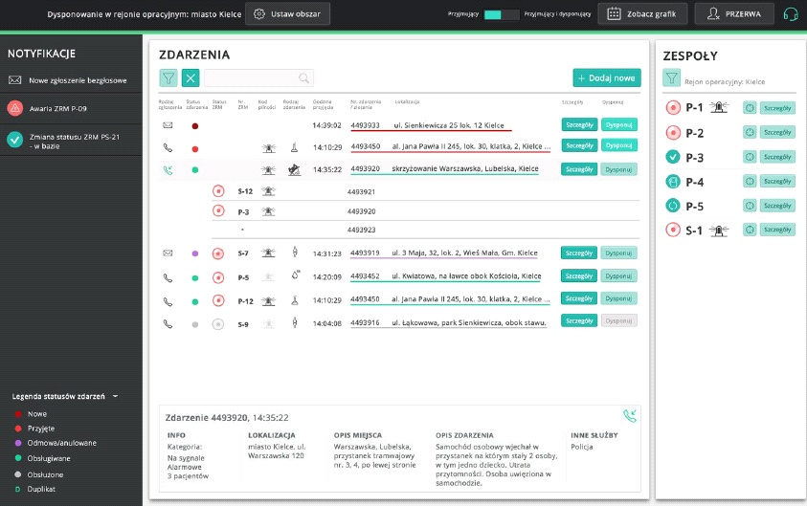
Źródło: http://www.cpi.gov.pl/
Powyższy screen pokazuje możliwość wykorzystania narzędzi teleinformatycznych dla lepszej i szybszej obsługi zdarzenia. Konkretne narzędzie jest proponowana aplikacją dla podmiotów Państwowego Ratownictwa Medycznego. Planuje się aby niebawem zunifikować cały system wspomagania dowodzenia. Prawdopodobnie jedynym narzędziem w Polsce jakie funkcjonuje w zakresie wsparcia informatycznego służb medycznych jest autorska aplikacja wykorzystywana podczas Festiwalu Woodstock. Aplikacja monitoruje zgłoszenie, czasy i miejsca w jakich znajduje się pacjent. Ponadto jest połączona z mapą, i daje możliwość śledzenia położenia pacjenta w miejscu trwania imprezy masowej. Istnieje również możliwość nadania charakteru zdarzenia konkretnemu pacjentowi co pozwala na rozgraniczenie czy pacjent jest z obrażeniami ciała, czy też nie. Aplikacja jest dedykowana tylko służbom medycznym (medyczny patrol) Tak naprawdę jest to przyszłość medycyny ratunkowej w Polsce i na świecie. Za jakość medycznych czynności ratunkowych odpowiadamy sami, ale może ona być lepsza poprzez wykorzystanie nowości technologicznych. Przy optymistycznym założeniu, że podczas jednej imprezy masowej, przetestowany system będzie wspierać wszystkie służby zaangażowane w szeroko pojęte ratownictwo i pierwszą pomocy rozwiązanie wydaje się być idealne. Oprócz jasnej wymiany danych jest jeszcze jeden ważny aspekt – możliwość prognozowania. Na podstawie danych statystycznych można wyciągnąć wnioski na przyszłość i jeszcze lepiej przygotować się do zaplanowania imprezy o charakterze masowym. Dane mogą być analizowane w różny sposób. Począwszy od głównych przyczyn wzywania pomocy medycznej, przez rozkład wieku pacjentów, po rozchód leków i materiałów medycznych. Możliwości wydaja się być bardzo duże.
Backup
Standardy S.T.A.R.T i JUMP S.T.A.R.T wskazują na wykonanie odpowiedniej segregacji na miejscu zdarzenia w kontekście wypadku masowego. Jeśli zanalizujemy temat dogłębniej dowiemy się, że nie należy przenosić katastrofy do szpitala. Warto tę definicję przełożyć na planowanie i wykonanie zabezpieczenia medycznego podczas imprezy masowej. Prawdopodobnie jeśli mamy doświadczenie w realizacji zabezpieczenie medycznego imprezy masowej jesteśmy w stanie przewidzieć jaki procent pacjentów zostanie zaopatrzony w punkcie pomocy medycznej, a jaki procent pacjentów będzie musiał być przekazany do szpitala. W tym miejscu dla szacowania i prognozowania idealnie pasuje opisywane wcześniej rozwiązanie teleinformatyczne. Z tego powodu ważne jest nawiązanie wcześniej współpracy z lokalnymi oddziałami ratunkowymi i/lub centrum urazowym właściwym dla danego miejsca trwania imprezy. Z perspektywy codziennej pracy szpital, który będzie najbliżej prawdopodobnie będzie zobligowany do przyjęcia pacjentów z imprezy masowej. Ważne jest, że do tego samego szpitala będą trafiać pacjenci lokalni na mniej więcej stałym poziomie w skali tygodnia. Dlatego ważna jest dywersyfikacja pacjentów i odpowiednia dyslokacja. W kontekście dużych imprez o charakterze ogólnokrajowych lub wojewódzkim stosuje się podział szpitali ze względu na rodzaj pacjentów jakich będą przyjmować poza tymi, którzy będą przybywać samodzielnie lub przez lokalne zespoły ratownictwa medycznego. Przyjmowane podziały można ukonstytuować wg różnych kryteriów:
- pacjenci z obrażeniami ciała,
- pacjenci bez obrażeń ciała,
- pacjenci VIP,
- dzieci,
- inne kryteria.
Kompilując wnioski w tym aspekcie dyslokacja pacjentów, u których doszło do pogorszenia stanu zdrowia podczas imprezy masowej i potrzebują przewozu do szpitala powinna być tym większa, im większy jest charakter imprezy i liczba uczestników. Naturalnie wymaga to planowania odpowiednio wcześniej i przygotowania się placówki na zwiększone obciążenie w skali doby.
Przygotowanie do imprezy masowej
Idealnym przygotowaniem do zabezpieczenia imprezy masowej byłaby możliwość przećwiczenia różnych scenariuszy przez wszystkie służby zaangażowane w obsługę takowej imprezy. Wykorzystanie różnych scenariuszy w oparciu o metodę Real Active Training wydaje się najbardziej optymalna. Niestety w obecnych realiach w Polsce maksymalnie co można osiągnąć w tym zakresie to symulacja aplikacyjna. Opisanie oraz zwrócenie uwagi na potencjalne zagrożenia. Wynika to z analizy i kalkulacji kosztów. Każda metoda treningu czy symulacji medycznej jest obciążona kosztami. Jeśli wskażemy na organizatora jako nadrzędny podmiot ponoszący koszty związane z całą imprezą, bardzo szybko dojdzie do nas informacja, że prawdopodobnie nie ma możliwości ćwiczenia żadnych symulowanych zdarzeń. Metoda Real Active Training opiera się na maksymalnie realistycznym przeprowadzeniu treningu / symulacji w warunkach zbliżonych do prawdziwych. Jednych z pionierów metody RAT są amerykańskie wojska specjalne, które przygotowują swoich żołnierzy w oparciu o program tego treningu. Jednym z większych ćwiczeń w ostatnim czasie w oparciu o RAT była symulacja zdarzenia masowego zorganizowana przez London Ambulance Service dotycząca zdarzenia masowego w metrze.
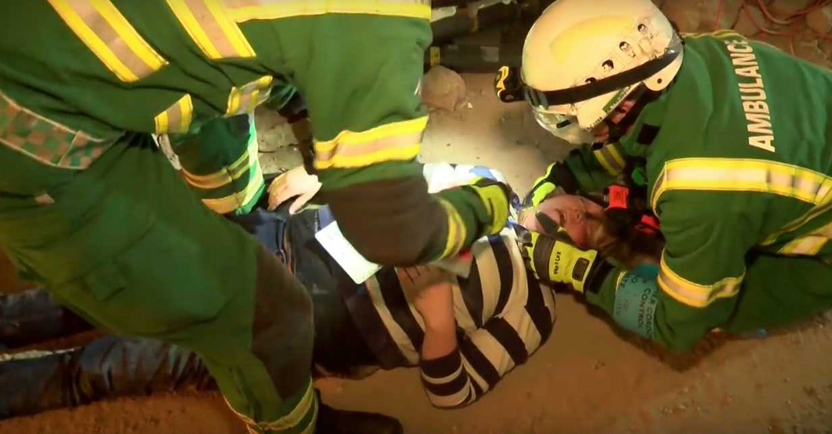
Źródło: https://www.youtube.com/watch?v=rf9ZOHP-9JA

Wnioski
Impreza masowa po względem zabezpieczenia medycznego jest wyzwaniem. Bardzo dużo rolę w jej przebiegu odgrywa prawidłowa logistyka. Umiejętność prowadzenia skoordynowanych działań podczas trwania całej imprezy wydaje się być kluczem do sukcesu. Jak wspomniałem na wstępie podstawą do realizacji imprezy masowej jest dobry plan, który uwzględni możliwe zagrożenia.
Kolejnym ważnym aspektem jest dopełnienie obowiązków wynikających z ustaw i rozporządzeń w zakresie organizacji imprez masowych. Świadomość społeczna rośnie, a co za tym idzie również poziom roszczeń. Odpowiedzialność całościowo za przebieg imprezy pod każdym kątem ponosi organizator. Jednakże nie zwalnia to w żadnym wypadku od realizacji wysokiej jakości czynności ratunkowych podczas trwania całej imprezy. Rola koordynatora medycznego jest bardzo ważna. Powinna to być osoba posiadająca odpowiednie doświadczenie zawodowe oraz doświadczenie we współpracy podczas imprez masowych. Pojawia się pytanie skąd brać to doświadczenie i kto ma je największe ? Doświadczenie można zdobyć tylko poprzez udział w tego typu imprezach. W mojej ocenie duże doświadczenie mają przytaczana wcześniej organizacje NGO i personel medyczny obsługujący przystanek Woodstock. W realnym czasie opisywane doświadczenie może okazać się bezcenne, gdyż jak wiadomo literatura opisuje standardy postępowania, a życie potrafi pisać zupełnie inne scenariusze. W takich sytuacjach będziemy bazować na zdobytym wcześniej doświadczeniu w zakresie współpracy z innymi służbami podczas imprezy masowej.
Jednym z fundamentalnych wniosków jest potrzeba prawidłowego obiegu informacji podczas trwania imprezy masowej między wszystkimi służbami. Jeśli komunikacja zostanie w jakiś sposób zakłócona chaos, który powstanie może zniszczyć nawet najlepszy plan imprezy. Możliwości przekazywania informacji i wsparcia jej obiegu ją cały czas tematem rozwojowym i przyszłościowym. Jest bardzo prawdopodobne, że za kilka lat kompleksowe narzędzie teleinformatyczne będzie wspierało koordynatora medycznego i przedstawicieli innych służb.
Ostatnim wnioskiem jest aspekt ekonomiczny, który pojawił wraz z tematem przygotowywania imprezy masowej i ćwiczenia możliwych zagrożeń. Nie ma możliwości realizacji imprezy masowej bez odpowiednich nakładów pieniężnych. Finalnie impreza masowa jest produktem, który winien przynieść określony zysk. Z ekonomicznego punktu widzenia aby odnieść zysk należy ponieść koszty. Nie da się ukryć, że koszty organizacyjne imprezy masowej rosną wprost proporcjonalnie do jej rozmiaru.
Podsumowanie
Prawidłowa organizacja imprezy masowej jest bardzo ważna. To od niej zależy bezpieczeństwo, a niekiedy nawet i życie uczestników. Wydaje się że dobra logistyka jest kluczem do sukcesu całego przedsięwzięcia. Bezpieczeństwo imprezy masowej w dużej mierze zależy od sprawnej komunikacji wielu połączonych ze sobą obszarów. Ogniwa biorące udział w organizacji i zabezpieczeniu medycznym należałoby porównać do łańcucha. Łańcuch będzie tak silny jak jego najsłabsze ogniwo. Dlatego każdy z obszarów działań podczas imprezy masowej w ujęciu służb ratunkowych powinien być jednakowo silny. Wydaje się, że temat niniejszej pracy jest bardzo rozwojowy. Coraz baczniej kładzie się nacisk na wysoką jakość usług oferowanych przez szeroko pojęte służby ratunkowe. Szybki rozwój medycyny ratunkowej i ratownictwa medycznego w Polsce wykazuje na to, że zmiany jakie nastąpią w przyszłości będą pozytywnie wpływały również na planowanie, organizowanie i realizację imprez masowych. Przemawia też za tym coraz większe doświadczenie różnych podmiotów i służb ratunkowych, które stoją na straży bezpieczeństwa i zdrowia uczestników.

BIBLIOGRAFIA
- Kulińska E., Rut J., Pytel. A.; Logistyka zapewnienia bezpieczeństwa imprezy masowej; Logistyka, 4/2014 s. 661-667
- Rozporządzenia Ministra Zdrowia z dnia 6 lutego 2012 r. w sprawie minimalnych wymagań dotyczących zabezpieczenia pod względem medycznym imprezy masowej (Dz.U. poz. 181)
- Ustawa z dnia 20 marca 2009 roku o bezpieczeństwie imprez masowych
- Ustawa z dnia 25 września 2015 r. o zmianie ustawy o Państwowym Ratownictwie Medycznym, ustawy o działalności leczniczej oraz ustawy o zmianie ustawy o działalności leczniczej oraz niektórych innych ustaw
- Trzos A.; Zabezpieczenie imprez masowych Kraków: wyd. Grzegorz Słomczyński, 2001

Arkadiusz Kopeć Kraków, dnia 24.04.2016r.

Oświadczenie

Świadom odpowiedzialności oświadczam, że przedkładana praca dyplomowa pt.:”Współpraca służb ratunkowych podczas zabezpieczania imprez masowych”

została napisana przeze mnie samodzielnie. Jednocześnie oświadczam, że praca nie narusza praw autorskich w rozumieniu ustawy z dnia 4 lutego 1994r. o prawie autorskim i prawach pokrewnych (t. jedn.Dz.U.2015.2135) oraz dóbr osobistych chronionych prawem cywilnym.
W związku z obowiązkiem weryfikacji pracy dyplomowej przez system antyplagiatowy, udzielam Krakowskiej Akademii im. Andrzeja Frycza Modrzewskiego nieodpłatnej licencji niewyłącznej na korzystanie w tym celu z utworu, na następujących polach eksploatacji, bez ograniczeń:
- utrwalania i zwielokrotniania utworu dowolną techniką w dowolnej liczbie egzemplarzy, w szczególności techniką: zapisu magnetycznego oraz formie zapisu elektronicznego - cyfrowego,
- wprowadzania utworu do pamięci komputerów i sieci Uczelni,
- udostępniania utworu w sieciach informatycznych i teleinformatycznych, w zakresie związanym z realizacją obowiązku kontroli antyplagiatowej.

Ponadto oświadczam, że przedłożona praca nie zawiera danych empirycznych ani też informacji, które uzyskałam/em w sposób niedozwolony. Stwierdzam, że przedstawiona praca w całości ani też w części nie była wcześniej podstawą żadnej innej urzędowej procedury związanej z nadawaniem dyplomu uczelni ani też tytułów zawodowych, a wersja elektroniczna pracy dyplomowej przekazana do dziekanatu jest tożsama z kopią egzemplarza papierowego tej pracy.
Jednocześnie wyrażam zgodę na wprowadzenie i przetwarzanie przygotowanej przez mnie pracy dyplomowej do Ogólnopolskiego Repozytorium Prac Dyplomowych oraz repozytorium uczelnianego.

......................................................
Podpis studenta

